**Задача:**

Подсчитать количество узлов, находящихся на расстоянии 6, для узла, который занимает первое место по важности (по алгоритму PageRank)

**Конечный запрос с результатом**:

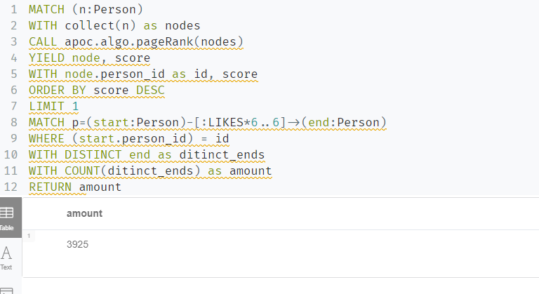

**Промежуточные вычисления:**

1. PageRank

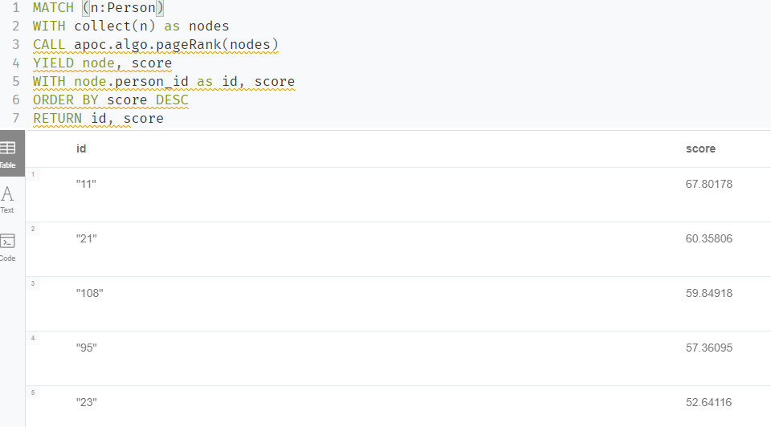

1. Связи для топ_1 по pageRank на расстоянии 2

